|  |  |
| --- | --- |
| Opis przedmiotu zamówienia | |
| Nazwa zadania: | Dostawa i montaż podwójnej kontenerowej toalety publicznej w miejscowości Ustronie Morskie |

1. **Zakres rzeczowy zamówienia**
2. Przedmiotem zamówienia jest dostawa i montaż kontenerowej toalety publicznej w miejscowości Ustronie Morskie. Lokalizacja inwestycji mieści się na gminnym parkingu przy ul. Wojska Polskiego 1, na dz. nr 211 obręb Ustronie Morskie, gm. Ustronie Morskie. Miejsce montażu wskazane zostało na załączniku graficznym do zapytania ofertowego.
3. Toaleta stanowiąca przedmiot zamówienia musi się składać minimum z:

* **dwóch kabin WC**, w tym jedna przystosowana do potrzeb osób z niepełnosprawnościami,
* **pomieszczenia serwisowego** lub komory technicznej zapewniających dostęp do zamontowanych urządzeń.

1. **Zastosowane rozwiązania techniczne**
2. Zamawiający wymaga aby pomieszczenie serwisowe / komora techniczna było usytuowane względem kabiny WC zgodnie z poniższym schematem.

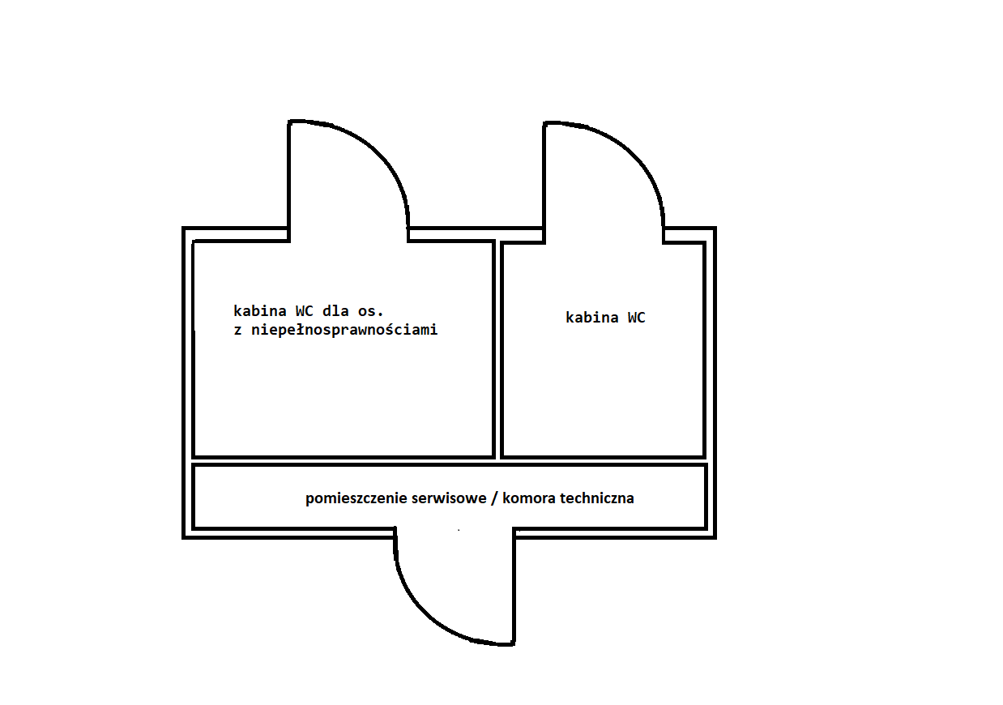

1. Jedna z kabin musi być przystosowana dla potrzeb osób z niepełnosprawnościami i posiadać:
   1. drzwi o wymiarach min. 90x200 cm w świetle przejścia,
   2. przestrzeń manewrową wewnątrz kabiny WC opartą na kole o średnicy min. 150cm,
   3. poręcze dla osób niepełnosprawnych: 2 szt. proste i 1 szt. uchylna,
   4. przyciski i urządzenia na wysokościach odpowiadających osobom na wózkach inwalidzkich,
   5. umywalka dla osób niepełnosprawnych wysunięta (nie zlicowana) umożliwiająca swobodny podjazd osoby na wózku inwalidzkim do umywalki.
2. Zamawiający wymaga, aby zamontowana toaleta posiadała dwie opcje użytkowania: toaleta płatna oraz bezpłatna.
3. Toaleta wyposażona będzie w elektroniczny, zabezpieczony przed korozją wrzutnik monet z możliwością ustawienia dowolnej opłaty oraz z możliwością jej zmiany. Wyświetlacz wrzutnika monet pokazywał będzie kwotę pozostałą do zapłaty.
4. Konstrukcja toalety: konstrukcja stalowa zabezpieczona przed korozją np. poprzez ocynk ogniowy z podstawą żelbetową prefabrykowaną z dachem i ścianami z płyt warstwowych lub konstrukcja betonowa prefabrykowana.
5. Elewacja: wykonana z płyt z polerowanego granitu w kolorze czarnym lub jako kombinacja płyt w kolorze czarnym i szarym z paskami wykonanymi z blachy nierdzewnej pomiędzy płytami granitowymi (według wyboru Zamawiającego).
6. Elementy wykończeniowe:
   1. wewnętrzna powierzchnia ścian i sufitów zmywalna (z blachy ocynkowanej powlekanej lub płyty HPL),
   2. powierzchnia podłogi wykończona wykładziną PCV wywiniętą na ściany,
   3. ścianka działowa pomiędzy kabiną WC a pomieszczeniem serwisowym/komorą techniczną z aluminiowych płyt kompozytowych lub z płyt HPL na konstrukcji stalowej ocynkowanej lub z płyt warstwowych w kolorystyce tożsamej z pozostałą częścią ścian.
7. Toaleta zostanie wyposażona w minimum w następujące elementy:
   1. drzwi wejściowe aluminiowe lub ze stali nierdzewnej, uchylne, o wymiarach minimum 90x200cm w świetle przejścia, wyposażone w samozamykacz, zamek elektromagnetyczny/elektrozaczep, zamek mechaniczny (umożliwiający zamknięcie toalety z zewnątrz), zintegrowane z wrzutnikiem monet;
   2. system alarmowy – po włączeniu przycisku wzywającego pomocy uruchomiony zostaje sygnał świetlno-dźwiękowy oraz następuje odblokowanie zamka w drzwiach. Lokalizacja przycisku – w pobliżu muszli ustępowej;
   3. daszek przed drzwiami wejściowymi do toalety z poliwęglanu lub szklany na konstrukcji ze stali nierdzewnej;
   4. wentylator ścienny z opóźniaczem wyłączenia zapewniający normową wymianę powietrza, załączany automatycznie wraz z wejściem i wyjściem użytkownika toalety;
   5. muszlę ustępową wiszącą, ze stali nierdzewnej, z automatycznie uruchamianym spłukiwaniem muszli oraz przyciskiem ręcznym;
   6. automatyczny zestaw umywalkowy: wandaloodporny, bezdotykowy, z ciepłą wodą, podajnikiem mydła i suszarką;
   7. kosz na śmieci ze stali nierdzewnej;
   8. lustro nad umywalką;
   9. szczotkę do WC z pojemnikiem naściennym ze stali nierdzewnej;
   10. podajnik papieru toaletowego – naścienny, ze stali nierdzewnej lub blachy ocynkowanej lakierowanej;
   11. przewijak dla niemowląt – montowany do ściany, składany;
   12. czasowy ogranicznik przebywania w toalecie z możliwością ustawienia dowolnego czasu oraz jego zmiany;
   13. instrukcja użytkowania oraz postępowania w sytuacjach awaryjnych: wewnętrzna i ze-wnętrzna w 3 językach (polski, angielski, niemiecki);
   14. zewnętrzne oznakowanie na elewacji bocznej oraz frontowej, obejmujące: informacje o przeznaczeniu obiektu (np. napis toaleta, kółko i trójkąt, symbol kobiety i mężczyzny), symbol informujący o możliwości skorzystania z toalety przez matkę z dzieckiem, symbol informujący o możliwości skorzystania z toalety przez osobę z niepełnosprawnością,
   15. oraz elementy uwzględnione w pkt 2 (toalet dla osób z niepełnosprawnościami).
8. **Uwagi:**
9. Powyższy opis przedmiotu zamówienia ma charakter minimalnych wymagań Zamawiającego. Wykonawca może zaproponować w ramach swojej oferty lepsze lub dodatkowe rozwiązania niż opisane przez Zamawiającego w niniejszym zapytaniu ofertowym.
10. Przedmiot zamówienia **nie obejmuje** wykonania fundamentów, przyłączy zewnętrznych dla budynku toalety oraz demontażu istniejącego kontenera sanitarnego w miejscu wymiany na nowy stanowiący przedmiot zamówienia.
11. Wykonawca przekaże zamawiającemu niezwłocznie po podpisaniu umowy projekt wykonawczy fundamentów wraz z lokalizacją przyłączy. Zamawiający wykona fundament oraz przyłącze zewnętrzne dla toalety we własnym zakresie, wg dokumentacji dostarczonej przez wykonawcę.